**№ 8678**

**Населенный пункт**

Гродненская область, Сморгонский район, агр. Жодишки

**Номер захоронений № 8678**

Дата захоронения **ВОВ**

Вид захоронения  **Братская могила**

|  |  |  |
| --- | --- | --- |
| Количество захороненных | Из них | |
| Известных | Неизвестных |
| 2 | 2 | 0 |
| Из них | | |
| Военнослужащих | Участников сопротивления | Жертв войн |
|  |  | 2 |

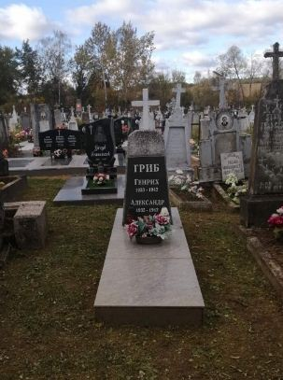 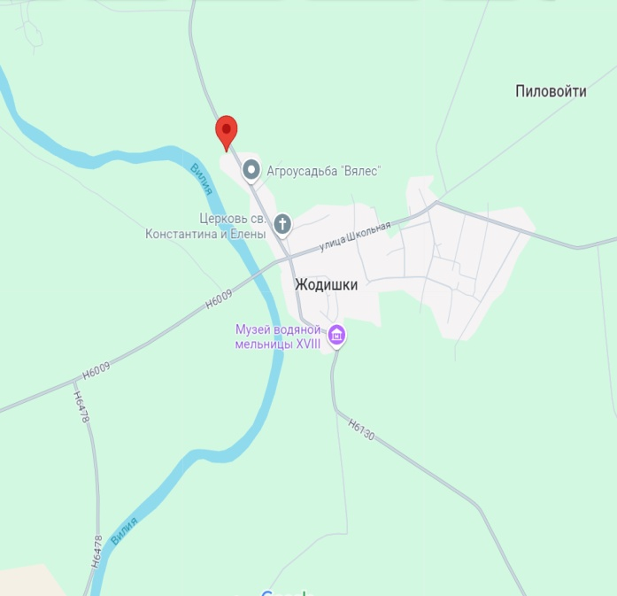

**Персональные сведения о захороненных:**

|  |  |  |  |  |  |  |  |  |  |
| --- | --- | --- | --- | --- | --- | --- | --- | --- | --- |
| № п/п | Воинс кое звание | Фамилия | Собствен-  ное имя | Отчество  (если таковое имеется) | Дата рождения | Дата гибели или смерти | Место первичного захоро-  нения | Место службы | Место рождения и призыва |
| 1 | мирный житель | Гриб | Генрих | Францевич | 1933 | 1942 | агр.  Жодишки |  | д.Соченяты |
|  |  | Гриб | Александр | Францевич | 1935 | 1942 | агр.  Жодишки |  | д.Соченяты |